Saint-Nicolas : questionnaire
I. Au point de vue historique
- Quel nom portait Saint-Nicolas ? _______________
- Dans quel pays est-il né ? _________________
- Quelle était sa fonction ? ________________________________________
- Qui protégeait-il de son vivant ?____________________________________ ____________________________________________________________
- Actuellement, de qui est-il le saint patron ? ___________________________ ____________________________________________________________
- Le 6 décembre est une date particulière historiquement. Pour quels événements ? ________________________________________________________________________________________________________________________
- Dessine le Père Fouettard

II. Une légende sur Saint-Nicolas…
As-tu bien compris l’histoire ? Résume-là en 5 lignes maximum.
_____________________________________________________________________________________________________________________________________________________________________________________________________________________________________________________________________________________________________________________________________

III. Saint-Nicolas en Europe
- Complète le tableau
Pays | Nom donné à « Saint-Nicolas » | Nom donné au « Père Fouettard »
- Situe, sur la carte, les pays dont il est question dans le texte. Crée une légende au préalable.
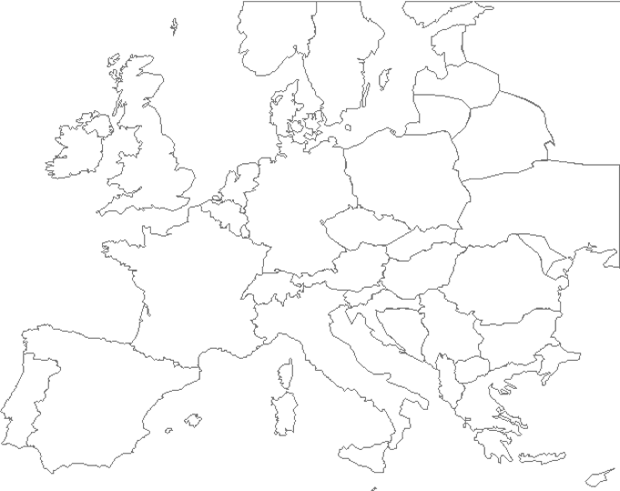
Légende

- Représente…
Un krampus
Housecker
Père Fouettard (France)

